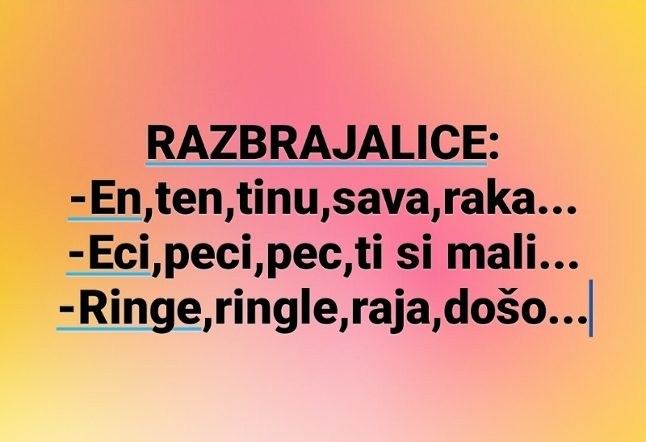

Zadatak:

Napisati omiljenu RAZBRAJALICU koju koristiš u svojim igrama sa drugarima(žmurke,jurke,odleđeni-zaleđeni,ćorave bake...)

